Министерство образования и молодежной политики Свердловской области



ГАПОУ СО «Екатеринбургский колледж транспортного строительства»

Отчёт по программе «**Практическая 9_2**»

Выполнил: Карамов Д.Э.

Группа: ПР-24

Преподаватель: Мирошниченко Г.В

2025

**1 Задание**

**Задание:**

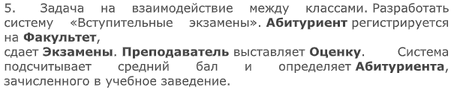

**Входные данные**

Facultet – class

Applicant – class

Exam1 – class

Exam2 – class

Teacher - class

**Выходные данные**

Faculter.Info – изменённая информация о факультете

Applicant.info – изменённая информация о абитуриенте

Exam1.info – изменённая информация о пройденном экзамене

Exam2.info – изменённая информация о пройденном экзамене

Teacher.info – изменённыя информация о преподавателе

**Блок-схема**

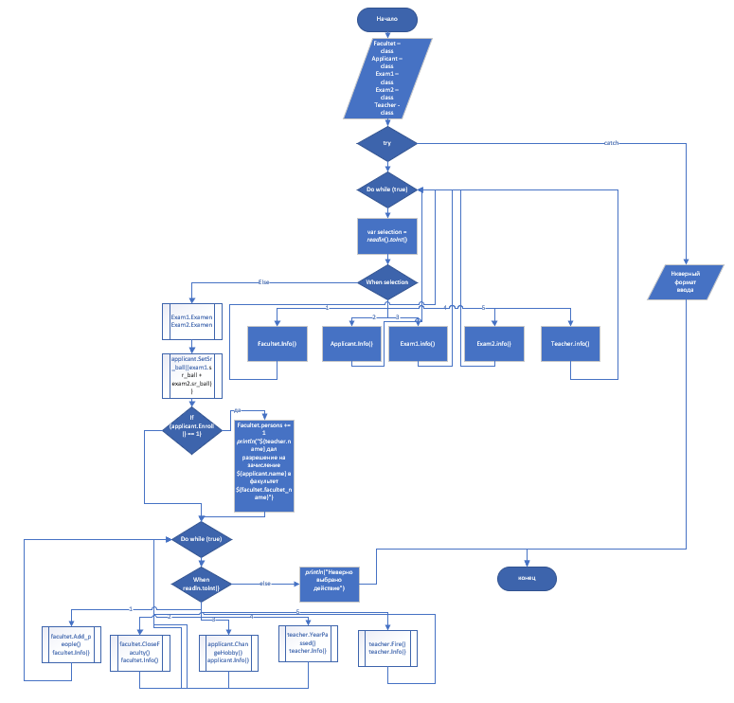

**Листинг программы**

import avtobaza.Dispetcher as NewDispetcher  
import avtobaza.Trip as NewTrip  
import driver.Driver as NewDriver  
import driver.Car as NewCar  
fun main()  
{  
 try  
 {  
 var dispetcher = NewDispetcher("Иван", 30, 3, "Volkswagen Polo")  
 var trip = NewTrip(dispetcher.name, dispetcher.age, dispetcher.experience, dispetcher.assignedCar, "Ленина 17", "Первомайская 73", "Нет")  
 var driver = NewDriver("Алижон", 40, 10, "Volkswagen Polo", "Нет")  
 var car = NewCar(driver.name, driver.age, driver.experience, driver.car, driver.isWorking, "В порядке")  
 do {  
 *println*("1 - Информация о диспетчере\n2 - Информация о поездке\n3 - Информация о водителе\n4 - Информация о машине\n5 - Начать поездку")  
 *print*("Выберите действие: ")  
 var selection = *readln*().*toInt*()  
 when (selection) {  
 1 -> {  
 dispetcher.Info()  
 }  
  
 2 -> {  
 trip.Info()  
 }  
  
 3 -> {  
 driver.Info()  
 }  
  
 4 -> {  
 car.Info()  
 }  
  
 5 -> {  
 break  
 }  
  
 else -> {  
 break  
 }  
 }  
 } while (true)  
 driver.isWorking = dispetcher.AssignTrip(driver.name, trip.startPoint, trip.destination)  
 *println*("--------------------------------------------------")  
 driver.Report(car.status)  
 trip.isCompleted = "Да"  
 do {  
 *println*("Доп. функции\n----------------------------------------------------")  
 *println*("1 - Пропустить год для диспетчера\n2 - Отстранить водителя от работы\n3 - Изменить пункт назначения\n4 - Пропустить год для водителя\n5 - Запросить починку автомобиля\n6 - Сломать автомобиль")  
 *print*("Выберите действие: ")  
 when (*readln*().*toInt*()) {  
 1 -> {  
 dispetcher.YearPassed()  
 dispetcher.Info()  
 }  
  
 2 -> {  
 driver.isWorking = dispetcher.UnnasignDriver()  
 driver.Info()  
 }  
  
 3 -> {  
 trip.ChangeDestination()  
 trip.Info()  
 }  
  
 4 -> {  
 driver.YearPassed()  
 driver.Info()  
 }  
  
 5 -> {  
 driver.AskForRepair()  
 driver.Info()  
 }  
 6 ->  
 {  
 car.Break()  
 car.Info()  
 }  
  
 else -> {  
 *println*("Неверно выбрано действие")  
 }  
 }  
 } while (true)  
 }  
 catch (e:Exception)  
 {  
 *println*("Неверный формат ввода")  
 }  
}

**Тестовые ситуации**

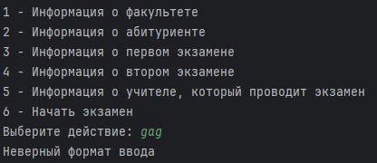

**Результат:  
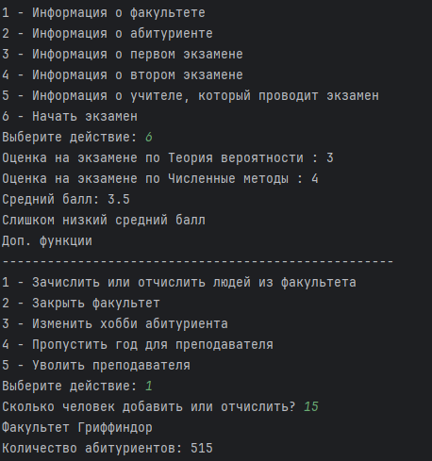**

**2 задание**

**Задание**

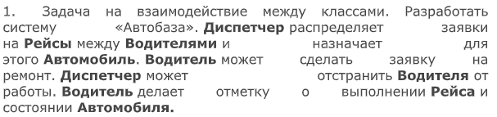

**Входные данные**

Dispetcher – class

Trip – class

driver – class

car – class

**Выходные данные**

Dispetcher.Info – изменённая информация о диспетчере

Trip.Info – изменённая информация о поездке

Driver.Info – изменённая информация о водителе

Car.Info – изменённая информация о машине

**Блок-схема**

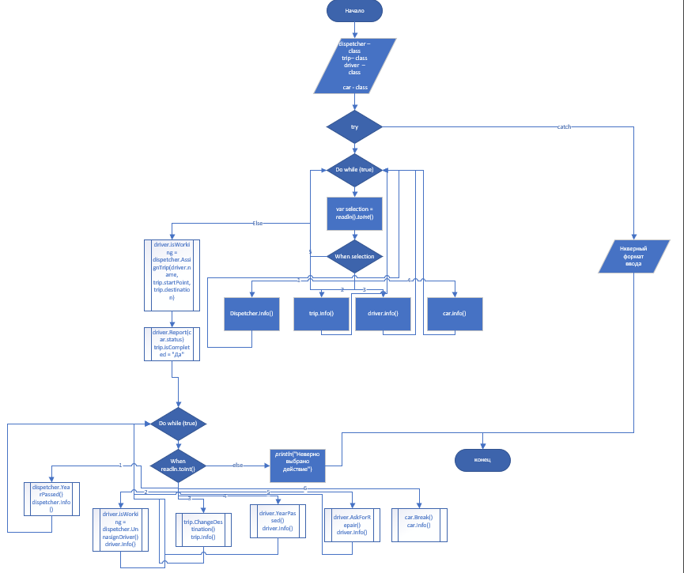

**Листинг программы**

import avtobaza.Dispetcher as NewDispetcher  
import avtobaza.Trip as NewTrip  
import driver.Driver as NewDriver  
import driver.Car as NewCar  
fun main()  
{  
 try  
 {  
 var dispetcher = NewDispetcher("Иван", 30, 3, "Volkswagen Polo")  
 var trip = NewTrip(dispetcher.name, dispetcher.age, dispetcher.experience, dispetcher.assignedCar, "Ленина 17", "Первомайская 73", "Нет")  
 var driver = NewDriver("Алижон", 40, 10, "Volkswagen Polo", "Нет")  
 var car = NewCar(driver.name, driver.age, driver.experience, driver.car, driver.isWorking, "В порядке")  
 do {  
 *println*("1 - Информация о диспетчере\n2 - Информация о поездке\n3 - Информация о водителе\n4 - Информация о машине\n5 - Начать поездку")  
 *print*("Выберите действие: ")  
 var selection = *readln*().*toInt*()  
 when (selection) {  
 1 -> {  
 dispetcher.Info()  
 }  
  
 2 -> {  
 trip.Info()  
 }  
  
 3 -> {  
 driver.Info()  
 }  
  
 4 -> {  
 car.Info()  
 }  
  
 5 -> {  
 break  
 }  
  
 else -> {  
 break  
 }  
 }  
 } while (true)  
 driver.isWorking = dispetcher.AssignTrip(driver.name, trip.startPoint, trip.destination)  
 *println*("--------------------------------------------------")  
 driver.Report(car.status)  
 trip.isCompleted = "Да"  
 do {  
 *println*("Доп. функции\n----------------------------------------------------")  
 *println*("1 - Пропустить год для диспетчера\n2 - Отстранить водителя от работы\n3 - Изменить пункт назначения\n4 - Пропустить год для водителя\n5 - Запросить починку автомобиля\n6 - Сломать автомобиль")  
 *print*("Выберите действие: ")  
 when (*readln*().*toInt*()) {  
 1 -> {  
 dispetcher.YearPassed()  
 dispetcher.Info()  
 }  
  
 2 -> {  
 driver.isWorking = dispetcher.UnnasignDriver()  
 driver.Info()  
 }  
  
 3 -> {  
 trip.ChangeDestination()  
 trip.Info()  
 }  
  
 4 -> {  
 driver.YearPassed()  
 driver.Info()  
 }  
  
 5 -> {  
 driver.AskForRepair()  
 driver.Info()  
 }  
 6 ->  
 {  
 car.Break()  
 car.Info()  
 }  
  
 else -> {  
 *println*("Неверно выбрано действие")  
 }  
 }  
 } while (true)  
 }  
 catch (e:Exception)  
 {  
 *println*("Неверный формат ввода")  
 }  
}

**Тестовая ситуация**

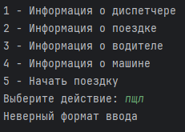

**Результат**

